1


Curso 2020-2021
Despliegue de Aplicaciones Web DAW2
Profesor: Iván Lorenzo

Hoja02_Apache_01

1.- En este ejercicio vamos a configurar el módulo userdir. Este módulo permite a los usuarios del sistema alojar una página web en su directorio personal. Este módulo hace posible que los usuarios hagan uso de su propio sistema de hosting a través de una dirección URL del tipo: http://www.mipaginaweb.com/~usuario

De esta manera cada usuario, dentro de su directorio personal, tendrá un directorio llamado public_html donde alojar sus archivos para servir a través del servidor web Apache. Se trata de una funcionalidad muy sencilla que puede aportar una solución cuando no se desea dar acceso al directorio raíz a los usuarios.

- En primer lugar, habrá que comprobar si tenemos el módulo disponible
- A continuación, activaremos el módulo. Para ello haremos sudo a2enmod userdir y reiniciaremos Apache.
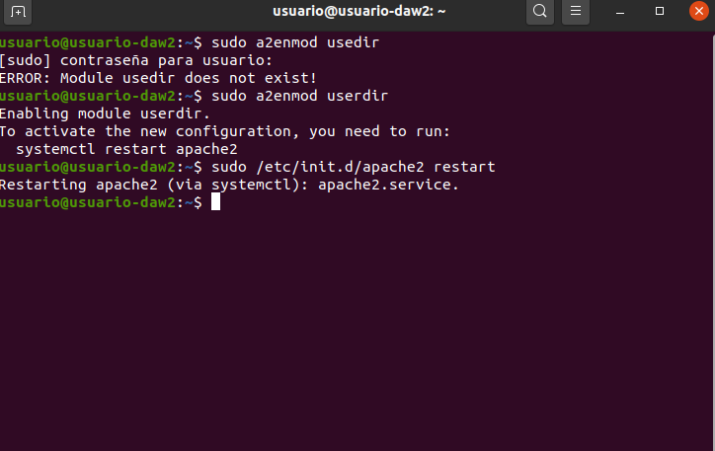

- Para comprobar su funcionamiento accedemos al directorio personal de nuestro usuario y creamos el directorio public_html. Luego asignamos los permisos 0755 al directorio creado. Igualmente realizamos un index.html con información sobre nosotros.
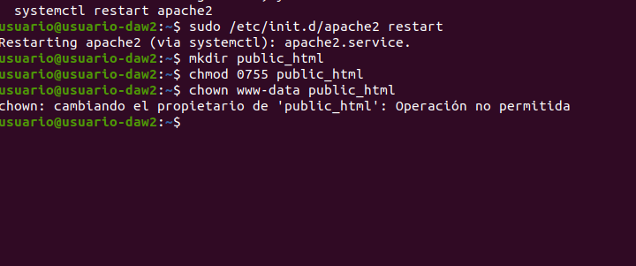
- Posteriormente crearemos otro usuario y procederemos a realizar el paso c) para este usuario.
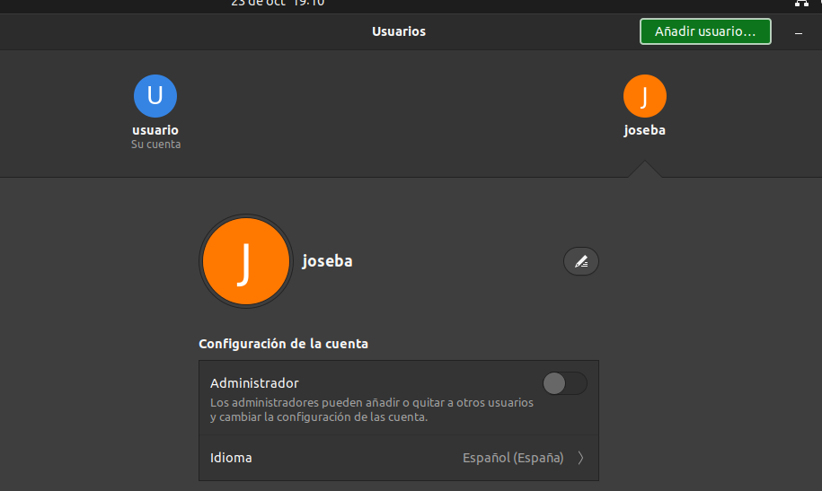

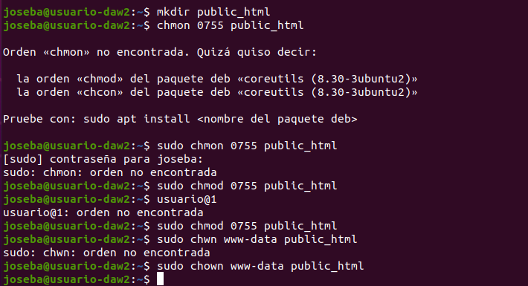
- Por último, probaremos a acceder a las páginas web de estos usuarios desde el navegador de la máquina física

